

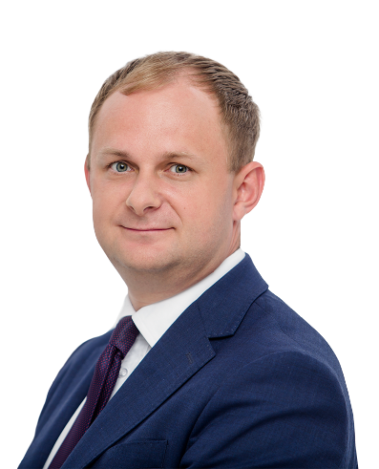 | ОЛЕКСАНДР СЕРГІЙОВИЧ МАМУНЯ  Адвокат, патентний повірений,  партнер адвокатського бюро Mamunya IP
СПЕЦІАЛІЗАЦІЯ
Інтелектуальна власність

ПРОФЕСІЙНА ДІЯЛЬНІСТЬ
Олександр Мамуня з 2003 року практикує у сфері захисту прав інтелектуальної власності (патенти, торговельні марки, комерційні найменування, авторське право та суміжні права, промислові зразки, доменні імена тощо).
Олександр має унікальний досвід представництва інтересів найбільших міжнародних та українських компаній у справах, пов’язаних із захистом прав інтелектуальної власності, який включає ведення складних судових справ і комплексне врегулювання в позасудовому порядку спорів щодо винаходів, торговельних марок, промислових зразків, географічних зазначень, сортів рослин; захист та консультування щодо авторських прав; захист від недобросовісної конкуренції; боротьбу з контрафактом; передання виключних прав інтелектуальної власності та ліцензії, аудит прав інтелектуальної власності; управління портфелями об’єктів права інтелектуальної власності світових та національних компаній.
Олександр Мамуня співпрацює з Національним органом інтелектуальної власності, Верховною Радою України та Міністерством економіки України щодо вдосконалення механізмів захисту прав інтелектуальної власності в Україні.
Олександр брав участь у розробці і впровадженні реформи державної системи правової охорони інтелектуальної власності та у вдосконаленні ряду нормативних актів в аспектах, що регулюють відносини в галузі інтелектуальної власності в Україні.
З 22 років роботи у цій сфері він 13 років був партнером провідних українських юридичних фірм, в яких розбудовував та очолював практику інтелектуальної власності. Під керівництвом Олександра практика інтелектуальної власності отримувала найвищі визнання в українських та міжнародних рейтингах.
В 2020 році пан Мамуня разом зі своєю командою створили бутик у сфері інтелектуальної власності Mamunya IP, який надає клієнтам повний спектр вузькоспеціалізованих послуг – від реєстрації торговельних марок та винаходів до супроводу мультиюрисдикційних судових спорів у галузі інтелектуальної власності.
Володіє українською, англійською та російською мовами.

ОСВІТА:
- Київський національний університет імені Тараса Шевченка, 2004
- Академія Всесвітньої організації інтелектуальної власності, загальний курс з інтелектуальної власності, 2005
- Державний інститут інтелектуальної власності, 2009
- Українська школа політичних студій, 2016.

ЧЛЕНСТВО В МІЖНАРОДНИХ ТА УКРАЇНСЬКИХ ОРГАНІЗАЦІЯХ:
- Міжнародна асоціація з охорони інтелектуальної власності (AIPPI)
- Міжнародна асоціація власників торговельних марок (INTA), член комітету по боротьбі з контрафактом (2022-2025), член комітету з паралельного імпорту (2017-2021), керівник робочої групи з розвитку судової практики (2021)
- Асоціація правників України, заступник голови Комітету з інтелектуальної власності
- Національна асоціація патентних повірених, зареєстрований як патентний повірений з 2010 року
- Європейська Бізнес Асоціація, юридичний радник Комітету побутової електроніки та Агрохімічного комітету
- Рада адвокатів міста Києва, адвокат з 2005 року

ГРОМАДСЬКА АКТИВНІСТЬ
Олександр Мамуня працює над удосконаленням чинного законодавства в сфері інтелектуальної власності.
Так, у 2020 році Олександр брав участь у вдосконаленні поданого до Верховної Ради України проєкту Закону про внесення змін до деяких законодавчих актів України щодо створення національного органу інтелектуальної власності (реєстраційний номер 2255) та інших законопроектів у галузі інтелектуальної власності.

ВИЗНАННЯ
Олександра Мамуню рекомендують відомі міжнародні та національні рейтинги:
- Band 1 серед юристів у сфері інтелектуальної власності відповідно до міжнародного рейтингу Chambers and Partners Europe
- Зала слави міжнародного рейтингу The Legal 500 EMEA
- десять років ТОП-практик у сфері захисту права інтелектуальної власності в Україні за версією World Trademark Review 1000
- найвище визнання в індивідуальному рейтингу за результатами дослідження IAM Patent 1000: The World’s Leading Patent Professionals
- Best Lawyers включили Олександра Мамуню до найкращих юристів у наступних сферах: інтелектуальна власність, судова практика, ІТ-право, франчайзинг, телекомунікації та медицина
- Юрист 2021 року у сфері інтелектуальної власності – національна “Юридична премія” від провідного юридичного видання України “Юридична практика”
- Patent star та Trade mark star у міжнародному рейтингу IP Stars for Ukraine
- В 2025 році Олександр Мамуня увійшов до ТОП-3 провідних юристів України в галузі інтелектуальної власності відповідно до рейтингу “50 провідних юридичних фірм України 2020” від ключового профільного видання “Юридична практика”
- Олександр Мамуня – в ТОП-3 рекомендованих спеціалістів у сфері інтелектуальної власності відповідно до дослідження Ukrainian Law Firms 2020. A Handbook for Foreign Clients
- Лідер практики у сфері захисту прав інтелектуальної власності в рамках рейтингу “Вибір клієнта - 100 найкращих юристів України-2024” від “Юридичної газети”

ДОСВІД РОБОТИ
2020 – по теперішній час | Адвокатське бюро “Mamunya IP”  Керуючий партнер
2014 – 2020 | Юридична фірма “AEQUO”  партнер, керівник практик інтелектуальної власності та вирішення спорів
2006 – 2014 | Юридична фірма “Василь Кісіль і Партнери”  партнер
2003 - 2006 | Патентно-юридична агенція “Дубинський і Ошарова”  юрист

